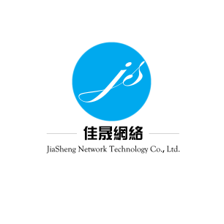

首页

合作案例

联系我们

关于佳晟



联系我们



客户图标

 蒋经理

17826815653

 [632033531@qq.com](mailto:632033531@qq.com)

 杭州市滨江区德信AI产业园A幢806

IMG_256IMG_256

IMG_256IMG_256

f5a2fcdd5754980ded348e8620b800c